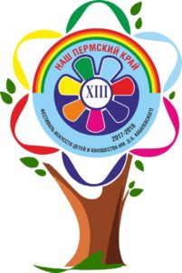 | Результаты регионального этапа  XIII фестиваля искусств детей и юношества  им. Д.Б. Кабалевского «Наш Пермский край» по номинациям

№ | ФИО участника | Преподаватель | Концертмейстер | Результат
Оркестровые струнные инструменты: скрипка, виолончель (соло)
 | Тюленёва Софья | Шешин Е.А. | Соколова И.В. | Сертификат
 | Мальцева Мария | Соколова Н.М. | Знаменская М.М. | Диплом
Народные инструменты: домра, балалайка (соло)
 | Рожкова Виктория | Городкова Н.М. | Калинина И.И. | Бронзовая медаль
 | Рыкова Яна | Коробейникова Т.А. | Чжао Л.Н. | Сертификат
Народные инструменты: домра, балалайка (ансамбли)
 | Паршина Валерия и Рыкова Яна | Коробейникова Т.А. | Чжао Л.Н. | Бронзовая медаль
Народные инструменты: гитара (соло)
 | Носова Лилия | Байдина Н.А. | - | Серебряная медаль
 | Филатова Виктория | Байдина Н.А. | - | Бронзовая медаль
Академическое пение (соло)
 | Горюшева Светлана | Баландина Г.С. | Пирожкова А.Э. | Бронзовая медаль
Открытая
 | Вершинина Маргарита | Фельдштейн С.З. | - | Диплом

